

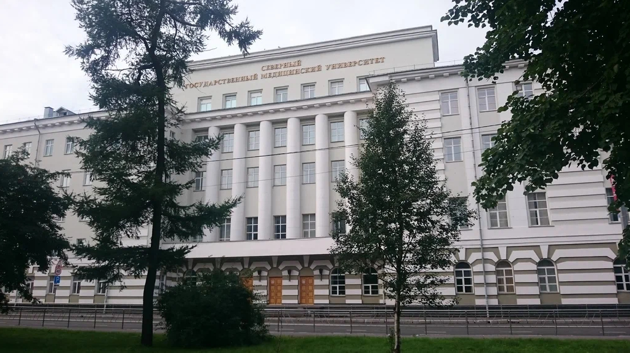

II-й Межрегиональный педиатрический форум

**\*\*\***

***Межрегиональная*** ***научно*** ***–*** ***практическая*** ***конференция***

***«Апрельские*** ***чтения*** ***и*** ***Малые*** ***Апрельские*** ***чтения*** ***памяти*** ***профессора*** ***М.В.Пиккель»***

г.Архангельск

4-5 апреля 2025 г.

МИНИСТЕРСТВО ЗДРАВООХРАНЕНИЯ РОССИЙСКОЙ ФЕДЕРАЦИИ

Северный государственный медицинский университет Министерство здравоохранения Архангельской области



ИНФОРМАЦИОННОЕ ПИСЬМО

о проведении межрегиональной научно-практической конференции

«Апрельские чтения и Малые Апрельские чтения – 2025г.» памяти профессора М.В.Пиккель

**Сроки** **и** **место** **проведения:** 4-5 апреля 2024г., г. Архангельск, Троицкий пр.,51, Северный государственный медицинский университет, ауд. 1198.

**Тематика** **конференции:** «Актуальные проблемы педиатрии: междисциплинарный подход».

**Форма** **участия** **в** **работе** **конференции:** очная (выступление, постерный доклад), заочная (публикация)

*До начала работы конференции предусматривается формирование сборника печатных материалов с размещением на сайте СГМУ (входит в базу данных РИНЦ).

*Для участия в конференции необходимо до 14 марта 2025 г. представить в оргкомитет конференции [(tosha.schumov@yandex.ru)](mailto:(tosha.schumov@yandex.ru) в электронном виде следующие материалы (с пометкой «Апрель 2025»):

1. Заявку на участие в конференции;
2. Тезисы доклада или статью. **Для** **иногородних** **авторов** **просьба** **указать** **в** **статье** **или** **тезисах** **свой** **СПИН-код,** **РИНЦ** **ID** **или** **ORSID.**

**Внимание!**После отправки заявки на ваш электронный ящик должно в течение 1-2 дней прийти письмо с подтверждением получения документов!В противном случае, убедитесь в правильном наборе электронного адреса.

После окончания приема заявок, будет сформирована программа конференции. Организаторы оставляют за собой право изменения формы участия заявившегося (например, с устного доклада в постерный).

# Условия и порядок оформления участия

* 1. К участию приглашаются студенты, клинические ординаторы аспиранты, преподаватели и практикующие врачи.
  2. Получить дополнительную информацию, заполнить заявку на участие можно послав письмо-запрос по e-mail: [tosha.schumov@yandex.ru](mailto:tosha.schumov@yandex.ru) (c пометкой «Апрель - 2025»).

# Правила оформления материалов

1. Шрифт TimesNewRoman Суr размером 14 пунктов, через 1,5 интервала. Текст не должен содержать переносы слов. Верхнее поле 20 мм, нижнее 20 мм, левое 20 мм, правое 20 мм. Отступ для абзаца 1,25.
2. Объем статьи– четыре-шесть страниц со списком литературы (не более 6 источников), тезисов –1-2 страницы формата А4.
3. Печатные материалы **не** **должны** **содержать** **графиков** **и** **рисунков**.
4. Ориентация книжная.
5. При наличии списка литературы он должен быть оформлен в соответствии с ГОСТ Р 7.0.5-2008. Пример библиографических ссылок в тексте: [1, 2]; даются в соответствии со списком литературы, в котором цитируемые работы перечисляются в алфавитном порядке (сначала отечественные, затем зарубежные).

# Образец оформления работы:

В первой строке заглавными буквами пишется НАЗВАНИЕ НАУЧНОЙ РАБОТЫ В следующей строке: ФИО авторов(курс, факультет для студентов, ординаторов и аспирантов).

В следующей строке: ФИО научного руководителя (для работ молодых ученых), ученая степень и ученое звание (если имеется)

В следующей строке – полное официальное название учреждения, город. (выравнивание по левому краю).

В работе **выделить** **разделы**: актуальность, цель исследования, материалы и методы, результаты и обсуждение, заключение, литература.

Пример оформления:

ВСКАРМЛИВАНИЕ НЕДОНОШЕННЫХ

Иванов И.И., Петров С.К., 5 курс, педиатрический факультет

*(Научный* *руководитель:* *д.м.н.,* *проф.* *А.Н.Николаев)*

Северный государственный медицинский университет, Архангельск

Актуальность проблемы обусловлена………………………………………… Цель исследования: …………………………………………….……………. Материалы и методы:…………………………………………………………. Результаты и обсуждение……………………………………………………… Заключение или выводы………………………………….……………………

Литература:

Андреев Е. Р., Михайлов И.М. Некоторые закономерности метаболизма у детей на Крайнем Севере // Физиология человека. 2008. №5. С. 12–19.

Валукин М.Е. Эволюция в педиатрии. М.: ГЭОТАР. 2008. 251 с. Оргкомитет оставляет за собой право на редактирование работ

# Организационный взнос не предусмотрен

Публикация печатных работы в электронной варианте сборника материалов и участие – бесплатно.

От первого автора принимается не более 2-х печатных работ.

# Заявка на участие в научно-практической конференции

|  |  |
| --- | --- |
| Ф.И.О. |  |
| Место работы/ учебы (полное  название организации) |  |
| Факультет, курс  *(*для* *обучающихся)* |  |
| Название тезисов (доклада) |  |
| Форма участия (подчеркнуть) | Очная, заочная, устное выступление,  постерный доклад |
| Город, страна, полное название представляемой организации,  почтовый индекс для переписки |  |
| Контактный телефон (указать код)  мобильный |  |
| Е-mail |  |

**Контактная** **информация:**

**Макарова** **Валерия** **Ивановна** - [arhangelsk163020@yandex.ru](mailto:arhangelsk163020@yandex.ru) – научная программа конференции

Тел (8182) 41-10-14 – формирование программы выступлений

**Шумов** **Антон** [**Викторович**tosha.schumov@yandex.ru](mailto:Викторовичtosha.schumov@yandex.ru) – прием заявок и печатных материалов

# Просьба заявку и тезисы присылать одним файлом.

Пример названия файла: Иванов1_Новосибирск С уважением, Оргкомитет

# ВАЖНЫЕ ДАТЫ:

15 марта 2025 г. - последний день подачи заявок, тезисов или статей.

4-5 апреля 2025 г. научная конференция «Апрельские чтения и Малые Апрельские чтения памяти проф. М.В. Пиккель – 2025»